

Protocolos de cierre de caja

**Breve descripción:**

A través de este componente de formación se pretende instruir para realizar el cierre de caja y entrega del puesto de pago a la hora de terminar un turno, teniendo en cuenta que se deben hacer entrega de dinero y soportes de todas la transacciones u operaciones que se hayan realizado durante el día, y para los cuales hay ciertos protocolos a seguir.

__________________________________________________________________

**Febrero 2025**

Tabla de contenido

Introducción 1

1. Cierre de la operación 3

1.1. Procedimiento técnico 3

1.2. Clasificar efectivo y medios de pago 4

2. Arqueo de caja y entrega del puesto de trabajo 21

Síntesis 24

Material complementario 25

Glosario 26

Referencias bibliográficas 29

Créditos 30

# Introducción

El propósito de conocer los protocolos de cierre de caja es contribuir a realizar un correcto cierre de caja y entrega del puesto de pago al terminar la jornada laboral, teniendo en cuenta que deben hacer entrega del dinero y de la documentación que soporte las transacciones u operaciones que se hayan realizado durante el día. En el siguiente video tendrá más información sobre el tema a desarrollar:

1. Protocolos de cierre de caja: introducción

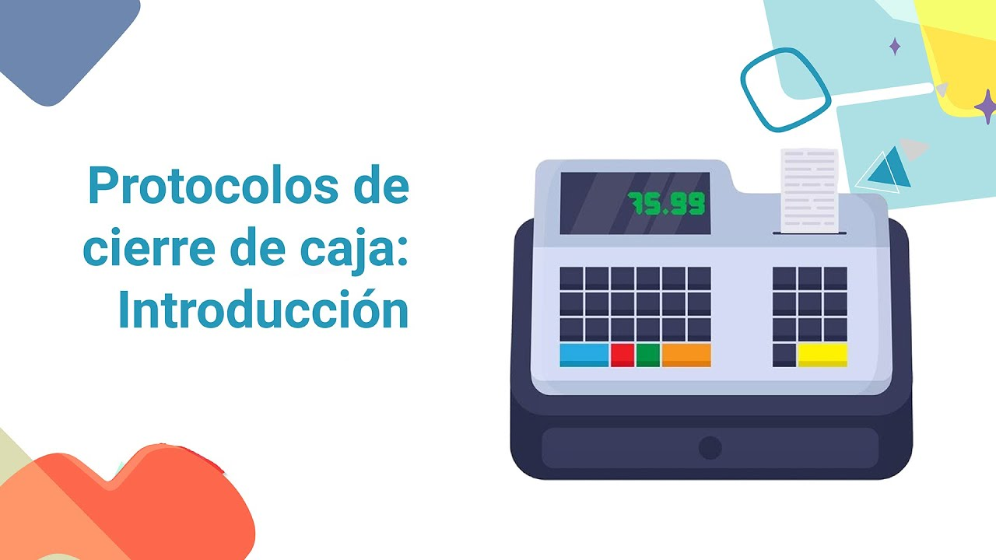

[**Enlace de reproducción del video**](https://www.youtube.com/watch?v=VDxkj_DuE7g&t=8s)

|  |
| --- |
| **Síntesis del video: Protocolos de cierre de caja: introducción** |
| Protocolos de cierre de caja. Introducción.  Los protocolos de cierre de caja son un componente clave en la operación del cajero en el retail. Capacidades fundamentales en la formación como establecer o identificar el precio de mercancías, servicios o admisiones y registrar las cuentas utilizando calculadora, caja registradora o sensores ópticos son los resultados claves de aprendizaje en este componente. En el mundo del retail, y en especial, esta labor profesional exige un compromiso específico e integral en su desempeño, por lo cual un buen registro de puesto de trabajo es fundamental. Bajo estas responsabilidades se abren las posibilidades laborales de registrar y recibir pagos de clientes en almacenes, restaurantes, teatros, oficinas de negocios, empresas de servicios y transporte público, y otros establecimientos de comercio mayoristas y al por menor, por el pago de bienes, servicios y admisiones, donde será fundamental tener claros los protocolos de cierre de caja. Ahora profundicemos en esta interesante temática. |

# Cierre de la operación

Los protocolos de cierre se desarrollan cotidianamente en el instante en el que se va a cerrar el retail, y parcialmente cuando se presentan cambios de jornadas o turno en los cajeros. La finalidad de estos protocolos es comparar el dinero o documentos semejantes contenidos en la caja, con los datos de ventas reportados en las tirillas de compra y en el software usado por el establecimiento comercial.

## Procedimiento técnico

Se refiere a las acciones secuenciadas y sistematizadas que conducen a la consecución de un fin predeterminado, en el caso de los colaboradores de los puntos de pago es el proceso de registro tanto del dinero como de las diferentes formas de pago que existen en el mercado, es un proceso de concentración y mucho cuidado de lo que se está haciendo durante el turno para no tener equivocaciones, ni a favor de la empresa, ni a favor del cliente.

Cada empresa cuenta con instrucciones sobre cómo llevar a cabo la técnica para el registro en la caja, ya que cada uno debe seguir un método, el método se vale de los procedimientos para su desarrollo.

Nota. Los procedimientos técnicos definen una secuencia de pasos para ejecutar una tarea determinada; los procesos transforman las entradas en salidas mediante el empleo de recursos, a su vez, los procedimientos se centran en el cumplimiento de normas.

## Clasificar efectivo y medios de pago

Al punto de pago llegan diferentes medios de pago que el cajero debe saber identificar de acuerdo con las características de seguridad indicadas como, por ejemplo, el proceso para autorizar el recibo de cheques, si es que se puede recibir dicho tipo de pago en determinado retail.

Le invitamos a consultar atentamente el video **¿Qué forma de pagos existen?** [**Ir al sitio**](https://www.youtube.com/watch?v=NMcQatosBOo&feature=youtu.be)

**A continuación, se abordarán diferentes tipos de medios de pago:**

**La orden de compra**

Son órdenes especiales emitidas por la compañía. Este documento lo pueden adquirir los clientes o empresas en los almacenes por diferentes valores ($ 5.000, $ 10.000, $ 20.000, $ 50.000 u otro monto), son compradas frecuentemente para realizar regalos.

El cliente debe comprar únicamente mercancía del almacén, su objetivo es generar ventas. En algunos casos se puede devolver en efectivo el 10 % del valor de la orden de compra, que es el porcentaje máximo promedio autorizado por las compañías, de $ 20.000 lo máximo serían $ 2.000, de $ 50.000 lo máximo serían $ 5.000 y así sucesivamente.

1. Orden de compra

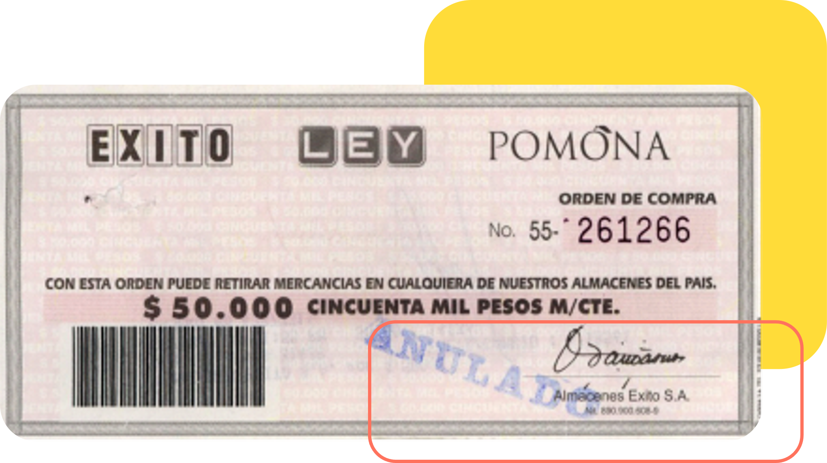

La imagen presenta una fotografía de una orden de compra en la que se pueden observar sus componentes y características.

**Características de seguridad:**

* Marca de agua con el logo del formato comercial, visible a contraluz.
* Calibre del papel similar al de un billete.
* Numeración roja impresa con tinta tri - reactiva, similar a la de los cheques.
* El diseño del marco, fondos, código de barras.
* Firma y fibrillas invisibles, que se pueden observar con una lámpara ultravioleta.

**Los bonos regalo**

Son los bonos ganados por los clientes con el programa de puntos o en su defecto adquiridos como obsequio por terceros (personas y empresas), sus denominaciones suelen ir entre $ 5.000 y $ 200.000.

1. Bono regalo



La imagen presenta la fotografía de una mujer sonriendo mientras sostiene un sobre adornado con un moño rojo. Su expresión alegre y el detalle del sobre añaden un toque especial a la imagen.

**Para recibirlos hay que tener en cuenta que:**

* Solo pueden ser redimidos en el almacén que lo emite.
* El cliente puede comprar cualquier producto del almacén (no concesionario).
* Las compras realizadas con estos bonos no acumulan puntos en los almacenes que tienen este sistema.
* En la compra se debe utilizar el valor total del bono.

**La nota cambio**

Es un documento valor que el cliente recibe al cambiar un producto que le haya salido defectuoso o por alguna situación adversa y, lo debe utilizar como pago en una nueva compra en el mismo almacén. Puede devolver en efectivo usualmente hasta el 10 % del valor de la nota cambio, porcentaje máximo autorizado por las compañías.

1. Nota de cambio

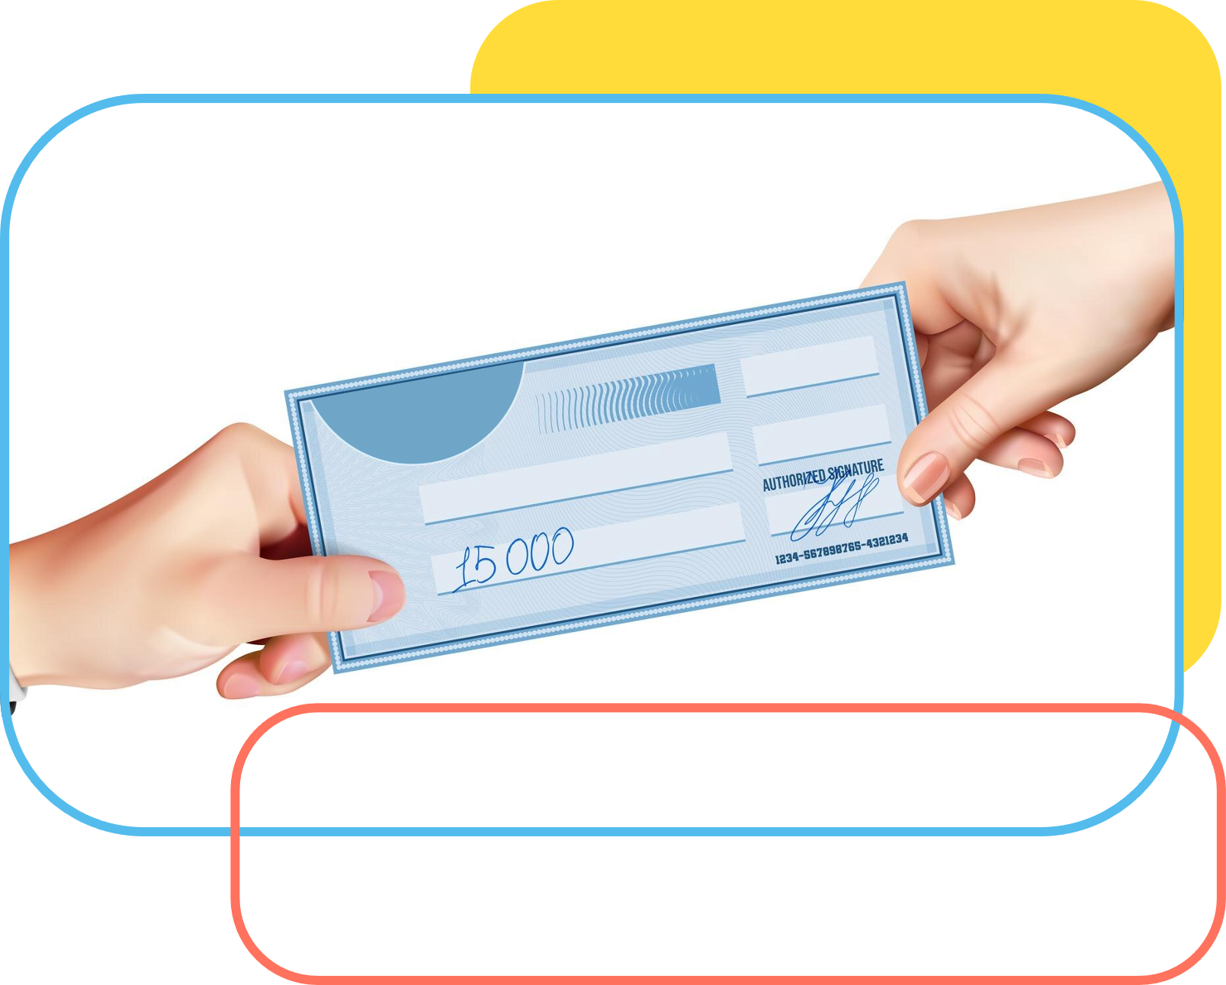

La imagen ilustaa el momento en que se está entregando una nota de cambio. Se puede apreciar el intercambio, lo que resalta la importancia de este documento en el proceso.

**Los bonos**

Los clientes obtienen estos documentos en sus respectivas empresas, también se adquieren en el almacén al momento de registrar el producto indicado en ellos. La emisión de los bonos por algún producto es anunciada en la cartelera de los cajeros. Los mismos se suelen entregar a las personas por las empresas sin periodicidad, principalmente como bonificación o incentivo.

Las empresas más conocidas en la emisión de estos bonos son **Edenred y Sodexo.**

* Los bonos no pueden ser negociados por dinero en efectivo.
* Solo se reciben en perfecto estado, sin enmendaduras, tachones o borrones.
* No se aceptan después de la fecha de vencimiento.
* Se debe emplear la totalidad del valor del bono en compra de mercancía.
* Solo se reciben los bonos que estén autorizados para el almacén.

1. Bono

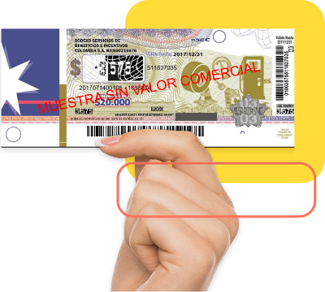

La imagen presenta una fotografía de un bono que es sostenido por una mano. Este detalle resalta la importancia del documento y su valor, capturando la atención del espectador.

**Los tickets**

Son productos soportados en empresas como Accor (actualmente Edenred) o Sodexo, entre otras, que normalmente se ofrecen como beneficio adicional a los trabajadores (salarial o no salarial) entregado de forma periódica y cuyo uso es para la compra de productos principalmente alimenticios, así como para otros rubros. Es posible que este modelo de pago migre al 100 % digital, a través de tarjetas recargadas directamente a solicitud de los empleadores, como ha sucedido ya en algunos países.

1. Ticket

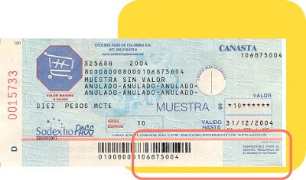

La imagen presenta una fotografía de un ticket, en la que se pueden observar claramente sus características y componentes. Cada detalle del documento resalta su funcionalidad y la información que contiene, ofreciendo una visión completa de su diseño.

**Características de seguridad:**

* El color del fondo en algunos tickets.
* Puntos termosensibles que reaccionan a los cambios de temperatura (frío: oscuro / caliente: claro).
* Año de vigencia.
* Logos de las empresas proveedoras.
* Tipo de papel importado, nitidez en las imágenes.
* El desprendible, que lo quita el cajero (no se debe recibir sin desprendible).
* Marcas de agua con el logo, visible a contraluz.
* El isotipo (logo para identificar marcas, instituciones, productos o servicios) de cada bono se observan figuras tridimensionales con micro líneas curvas muy delgadas.
* El valor es igual en el bono y en el desprendible.
* Enteros, sin sellos o rayas con indicaciones no legibles.
* En algunos casos al uso del reactivo aparece una mancha sepia en el frente y en el reverso del bono.

**Las tarjetas débito**

Son las que permiten deducir el valor de la transacción directamente de la cuenta bancaria del cliente.

* Para las transacciones con las tarjetas débito no se requiere al cliente la cédula, el sistema exige su número de clave.
* El valor mínimo de compra para recibir el pago con tarjetas débito suele ser de $ 5.000.
* El valor de la transacción se realiza por el valor de la compra o por un mayor valor sin exceder los $ 20.000 de cambio o “vueltas”, valor máximo usualmente autorizado por las compañías.

**Características de seguridad en el anverso y en el reverso:**

**Anverso**

1. Apariencia general de la tarjeta con buen brillo, sin zonas opacas, colores y logotipos de la entidad o sistema bien definido.
2. Chip de seguridad
3. Icono contactless
4. Fecha de vencimiento
5. Titular de la tarjeta
6. Número de la tarjeta
7. Franquicia de la tarjeta

**Reverso**

1. Banda magnética, sin deterioros o levantada.
2. Panel de firma, no es una cinta pegada sobre la tarjeta. No se desprende al raspar con la uña.
3. Código de seguridad
4. Datos de contacto de la entidad que emitió la tarjeta.
5. Red de cajeros en los que puede retirar el dinero disponible en su cuenta de ahorros.

**Nota.** Siempre verifica el valor digitado para evitar las devoluciones e inconvenientes con los clientes.

**Las tarjetas crédito**

Son las que les permite a los clientes obtener dinero en préstamo del banco para realizar sus compras.

* Deben ser presentadas por el dueño, son personales e intransferibles.
* **Siempre** debe requerir la cédula del dueño o titular, el sistema no exige el número de clave.
* El valor mínimo de compra con estas tarjetas suele ser de $ 5.000.
* El valor de la transacción siempre debe ser menor o igual a la compra.
* Si la posición del datáfono o el **pin pad** lo permite, el cliente debe digitar el número de cuotas.

**Características de seguridad:**

**Anverso**

1. Apariencia general del plástico, buen brillo, sin zonas opacas, colores y logotipos de la entidad o sistema bien definidos.
2. El número impreso debe coincidir con el realzado, no debe haber líneas o figuras arriba o abajo del realce, como tratando de ocultar otro número.
3. El realce debe estar en perfecto estado de brillo, forma y nitidez, especialmente en los 4 últimos números.
4. Holograma nítido, no se debe desprender o pelar con el paso de la uña, la imagen es bien definida.
5. Al reverso de las tarjetas está el código CVV o CVC que consta de 3 o 4 números y se utiliza como método de seguridad en transacciones en las que la tarjeta no está físicamente presente, como en compras por teléfono o Internet.
6. Logotipos, (VISA, MasterCard, Diners Club, Credencial, American Expres), con características y colores de contornos muy definidos. No se desprende al frotarlo con la uña.

**Los cheques y su autorización**

Esta modalidad de pago es aún utilizada, aunque en menor proporción, por lo cual se debe tener las precisiones para cada tipo.

**Cheque personal**

El valor del cheque debe ser máximo por el valor de la compra, si el cliente requiere cambio o “vueltas” se tiene en cuenta la cantidad autorizada por la compañía.

* Autorizado con tarjeta Cadenalco el 50 % de la compra.
* Autorizado por Fenalcheque $ 20.000.

1. Cheque personal

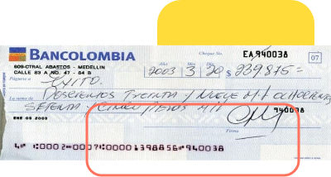

La imagen presenta la fotografía de un cheque personal que ha sido completado y firmado.

**Características:**

* Elaborado a mano con bolígrafo.
* Girado a nombre del almacén donde se esté haciendo la compra.
* Firmado por la persona que lo elabora.

**Características de seguridad:**

* La calidad del papel.
* Nombre del banco impreso en el cheque.
* Impresión nítida del número del cheque y el número de cuenta en algunos cheques que aún la traen.

**Requisitos de diligenciamiento:**

* Elaborado con bolígrafo, sin tachones o enmendaduras.
* Girados a nombre del almacén.
* Cantidad igual en número y letras.
* Ciudad y fecha completa (fecha del día en que se está recibiendo).
* Firma autógrafa del girador no impresa.

**La autorización de recibo**

La autorización para recibir los cheques personales se debe obtener de la entidad Fenalcheque siempre y cuando el valor del cheque no exceda de $ 500.000, valor máximo que autorizan los almacenes.

* Si el valor del cheque excede los $ 500.000, el supervisor(a) es el encargado de requerir la autorización a Fenalcheque.
* El número de autorización que da el datáfono siempre lo debe colocar detrás del cheque con los demás datos del sello (nombre, cédula, dirección, teléfono).

Nota. Según las políticas de cada almacén puede haber ciertas variaciones en cada procedimiento, de igual forma, se debe revisar la elaboración del cheque antes de pedir la autorización.

**Cheque de empresa (nómina)**

El valor de la compra debe ser mínimo el **10 %** del valor del cheque, porcentaje establecido por la compañía.

1. Cheque de empresa

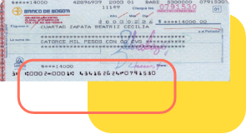

La imagen ilustra la fotografía de un cheque personal que ha sido completado y firmado.

**Características:**

* Tiene sello de la empresa que lo suministra.
* Girado a nombre de la persona que lo presenta.
* Elaborado con impresora.

**Características de seguridad:**

* La calidad del papel.
* Nombre del banco impreso en el cheque.
* Número de la cuenta impresa en el cheque.

**Requisitos de diligenciamiento:**

* Cantidad igual en número y letras.
* Ciudad y fecha completa.
* Firma del girador.
* Sin tachones o enmendaduras.
* La autorización de recibo.
* La autorización para recibir estos cheques la debe realizar siempre el supervisor o el encargado de esta labor, utilizando el sistema Pressman (o el que aplique) que permita verificar las cuentas y las firmas de los cheques.

**El efectivo y la seguridad de los billetes**

Hay que tener en cuenta recomendaciones para la detección de falsificaciones. Siempre que se dude de la autenticidad de un billete o moneda, la mejor manera de verificar es comparándolo con otro billete o moneda del cual tenga la certeza que es auténtico. De esta forma será muy fácil detectar que alguna de las características de autenticidad está ausente en la falsificación. Sin embargo, si no dispone de un billete o moneda para efectuar la comparación, es importante tener presente los siguientes elementos de seguridad a encontrar para el cono monetario:

* En los billetes antiguos (50.000, 20.000 y 10.000) se pueden encontrar los siguientes elementos de seguridad a tener en cuenta:
* Las áreas con relieve en la mayoría de los casos, son las zonas más oscuras del billete.
* Al exponer el billete a la luz ultravioleta se pueden apreciar en el hilo de seguridad color plateado la palabra “COLOMBIA” aparece en color amarillo sobre fondo violeta y el texto “50 MIL PESOS”. También los números de serie del billete aparecen en colores verde y rojo.

Al exponer el billete a la luz ultravioleta se puede apreciar que el hilo de seguridad reacciona en color verde y que en la parte superior del árbol se ve en el color naranja. Los extremos superior e inferior del billete se observan en color amarillo.

1. Elementos de seguridad, billete de 50 mil.

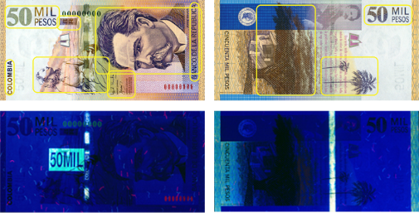

(Banco de la República, s.f.)

La imagen destaca las características de seguridad del billete, incluyendo áreas en relieve, hilos de seguridad y texto en diversos colores, entre otros elementos.

* En los billetes antiguos (50.000, 20.000 y 10.000) se pueden encontrar los siguientes elementos de seguridad a tener en cuenta:
* Al exponer el billete a la luz ultravioleta se puede apreciar que el hilo de seguridad se ve en colores amarillo, azul y rojo. Con mayor nitidez en las secciones que salen del papel. La denominación “20000” y el texto “VEINTE MIL PESOS” parecen en dos sellos en el costado izquierdo, así como en sentido vertical la denominación “20000” en el centro del billete, los cuales reaccionan en color amarillo.
* Las áreas con relieve, en la mayoría de los caos, son las zonas más oscuras del billete.

1. Elementos de seguridad, billete de 20 mil.

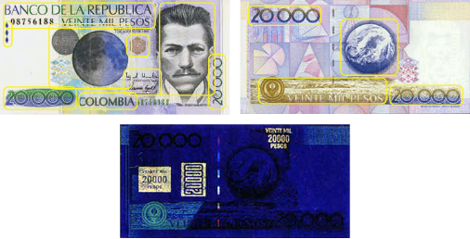

(Banco de la República, s.f.)

Las imágenes evidencian los distintos elementos de seguridad presentes en el billete, tales como las áreas en relieve, los hilos de seguridad y el texto en colores variados, entre otros aspectos.

* En los billetes antiguos (50.000, 20.000 y 10.000) se pueden encontrar los siguientes elementos de seguridad a tener en cuenta:
* Las áreas con relieve, en la mayoría de los caos, son las zonas más oscuras del billete.
* Los dos hilos de seguridad están ubicados en posición vertical. Visto por el anverso, el hilo de la derecha es transparente y a la contraluz permite leer el texto “BRC 10000”. El de la izquierda no es transparente y se aprecia como opaco a contraluz.
* Ubicada en el extremo izquierdo del billete a contraluz se observa la imagen de la heroína, con los mismos rasgos del retrato utilizado como motivo principal, a la derecha se aprecia la marca de agua resaltada formada por las letras P y S.

1. Elementos de seguridad, billete de 10 mil.

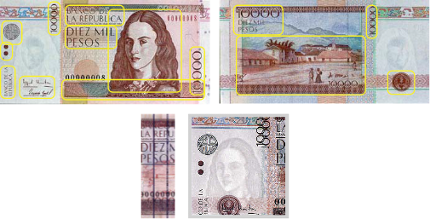

(Banco de la República, s.f.)

En la imagen se destacan los diversos elementos de seguridad que caracterizan al billete, incluyendo las zonas en relieve, los hilos de seguridad y el texto impreso en colores, entre otros aspectos que garantizan su autenticidad y protección contra la falsificación.

* En los nuevos billetes también se encuentran elementos de seguridad como los siguientes:  
  Imágenes y textos en relieve y elementos en sistema braille para personas con discapacidad visual.
* En los nuevos billetes también se encuentran elementos de seguridad como los siguientes:  
  Imágenes coincidentes, efectos en la cinta de seguridad y marcas de agua a trasluz.
* En los nuevos billetes también se encuentran elementos de seguridad como los siguientes:  
  Efectos de color y movimiento, así como imágenes ocultas.
* En los nuevos billetes también se encuentran elementos de seguridad como los siguientes:  
  Reacción a luz ultravioleta.
* En los nuevos billetes también se encuentran elementos de seguridad como los siguientes:  
  Microtextos para observar con lupa.
* En los nuevos billetes también se encuentran elementos de seguridad como los siguientes:  
  Variación de color.

# Arqueo de caja y entrega del puesto de trabajo

También conocido como cierre de caja, es un método de contabilidad realizado al final del día, después de la jornada de ventas, que se debe realizar obligatoriamente con el fin de saber si el dinero en efectivo, además de otros documentos de pago físicos, concuerdan con el dinero que se reporta de ventas en cada una de las cajas en un retail.

**Informe del arqueo**

Es el control estricto de ingresos y egresos ocurridos en cada caja del punto de venta, en el retail el proceso de arqueo o cierre de caja, que se desarrolla diariamente, es necesario una formación técnica e integral, de lo contrario se puede convertir en un asunto complejo para los cajeros.

A continuación se describen algunas situaciones e irregularidades que pueden resultar complicadas dentro del arqueo de caja.

* No contar con un sistema automatizado para los ingresos o egresos de la caja, como lo son el registro de ventas, compras y demás costos o pagos.
* Recibir distintos documentos de pago que se combinan entre sí para el monto total de una compra.
* Mover el dinero de la caja con el fin de pagar, bien sea a proveedores o pagar cualquier otro gasto del establecimiento.
* Tener varias cajas con una gran cantidad de operaciones en el día.
* No tener un control de facturación.

El objetivo principal del arqueo de caja es resguardar el dinero en efectivo existente en las cajas del punto de venta, teniendo en cuenta que el dinero está siempre expuesto al público y por lo tanto, hay facilidad de perderlo, bien sea por robo, fraude o por descuido del cajero en su administración y / o contabilización.

**Entregar puesto de trabajo**

En todo retail después de recibir pagos en efectivo, cheque, tarjeta de crédito, débito automático o en bonos; empacar mercancía y proporcionar información a los clientes compradores son la base de la jornada laboral en el punto de pago. Se cumple el objetivo, responder a las políticas de la organización y en especial el servicio de la atención al cliente.

En el punto de pago o caja no debe quedar nada con relación a dinero en efectivo, bonos, cheques u otros documentos de valor y, toda la gestión de la jornada debe reportarse en el departo de recaudo respectivo en cada retail.

**Verificación del funcionamiento de la caja**

Tanto al entregar como al recibir el puesto de trabajo es importante validar el correcto funcionamiento de esta, le invitamos a visitar el siguiente recurso externo.   
[**Ir al sitio**](https://www.youtube.com/watch?v=uFe65nDNpIQ)

**Rotaciones**

En los retail es muy común ver la rotación del trabajador en diferentes áreas de la superficie comercial, e incluso cajas, presentándose roles no estáticos durante la jornada laboral. Para estos casos es importante tener en cuenta que al realizar los arqueos o entrega del puesto de trabajo es necesario que el colaborador maneje un código especial y sobre este se debe responder al cierre de la jornada laboral.

**Entrega a conformidad**

Desde el rol de operador comercial es importante realizar una entrega a conformidad de la caja, cada organización establece diferentes políticas y protocolos para garantizar una buena entrega, y a su vez protocolos para el manejo de inconformidades.

Las entregas no conformes se pueden entender como situaciones derivadas de la gestión del cajero y donde él se vea afectado por alguna inconsistencia de dinero, situaciones de las cuales nadie está exento ya que en el manejo de dinero es posible enfrentarse a recibir dinero falso, por ejemplo, lo que haría que el cajero se encuentre en una situación desfavorable para realizar una entrega a conformidad.

Es importante que lo que se registre durante la jornada sea lo presentado al finalizar la misma, para evitar novedades el cajero debe procurar laborar con mucho cuidado y atención, tener en cuenta todos los ingresos del día con responsabilidad, validar en lo posible que en el dinero a recibir no haya presencia de falsificaciones y estar atento a una correcta facturación, ya que de lo contrario se pueden derivar novedades en este proceso.

**Proceso general del cajero**

Para garantizar este punto es importante recordar realizar un adecuado proceso de manejo de caja, se invita a repasar el mismo a través del siguiente recurso. [**Ir al sitio**](https://www.youtube.com/watch?v=nYWj9Tru7mc)

**Mejora continua**

Esta es la gran aliada para mejorar día a día su labor, revise el siguiente recurso externo. [**Ir al sitio**](https://www.youtube.com/watch?v=Bnh13PRml3Y)

# Síntesis

En este componente se realiza un recorrido por los protocolos necesarios para realizar el manejo de la caja registradora de un establecimiento comercial, además de mencionar detalladamente las formas de pago y sus respectivas características y particularidades en términos de seguridad. Con esta información, un operador comercial debe adquirir la capacidad de realizar un buen cierre de operación, arqueos de caja y entrega de puesto de trabajo. En el siguiente cuadro se mencionan los temas trabajados:

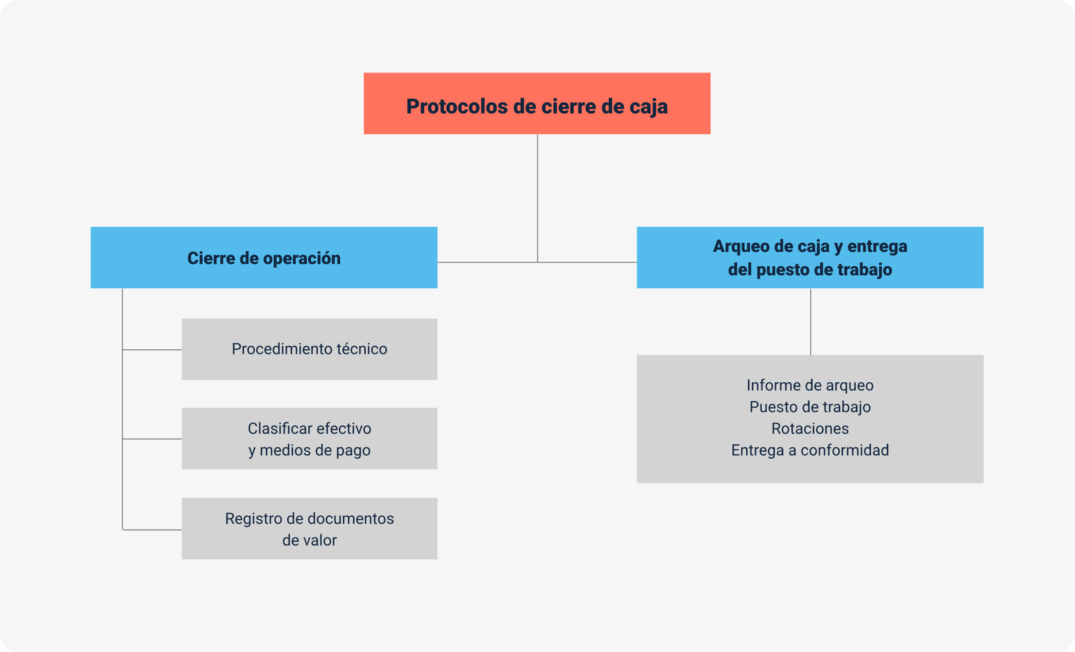

# Material complementario

| Tema | Referencia | Tipo de material | Enlace del recurso |
| --- | --- | --- | --- |
| Arqueo de caja y entrega del puesto de trabajo | Arenal, C. (2019). Operaciones de caja en la venta. UF0035. Editorial Tutor Formación. | Libro | Material anexo |
| Arqueo de caja | Ecosistema de Recursos Educativos Digitales SENA. (2021, 13 julio). Arqueo de caja [Vídeo]. YouTube. | Video | <https://www.youtube.com/watch?v=rpicwosfieU> |
| Clasificar efectivo y medios de pago | Somos Bold. (2020). ¿Cómo verificar la autenticidad de una tarjeta de crédito? [video]. YouTube. | Video | <https://www.youtube.com/watch?v=GD-ook_LYAo&feature=youtu.be> |

# Glosario

**Arqueo de caja:** recontar las transacciones de dinero (pagos en efectivo, tarjetas débito, crédito o documentos de valor), en un período estimado de tiempo, que por lo general es al final del día, justo cuando el establecimiento comercial cierra sus puertas al público.

**Caja registradora:** máquina sumadora para uso de comerciantes que llena diversos cometidos, pues indica el importe de la compra al cliente, imprime un cupón justificativo del gasto, inscribe y suma el importe de las ventas, dificulta los desfalcos y permite guardar momentáneamente el dinero.

**Cajero:** persona responsable de la caja en el punto de venta de un establecimiento comercial. Es quien se encarga de cuadrar los ingresos y egresos de caja, logrando que al cierre de esta, todo esté cuadrado.

**Cajero automático:** máquina sumadora para uso de comerciantes que llena diversos cometidos, pues indica el importe de la compra al cliente, imprime un cupón justificativo del gasto, inscribe y suma el importe de las ventas, dificulta los desfalcos y permite guardar momentáneamente el dinero.

**Crédito:** cuando una transacción se acredita en su cuenta aparece como una transacción positiva (+) y se agrega a su saldo (a diferencia de un débito, que aparece como una transacción negativa (-) y se resta de su saldo). Un ejemplo de crédito sería el dinero en efectivo que depositó.

**Débito:** cuando una transacción se debita en su cuenta aparece como una transacción negativa (–) y se resta del saldo de su cuenta corriente vinculada, a diferencia de un crédito, que aparece como una transacción positiva (+) y se agrega a su saldo. Un ejemplo de débito en su cuenta corriente es una compra con tarjeta débito en un comercio.

**Firma y fibrillas invisibles:** son pares de colores (químicamente distintos) que apenas se diferencian bajo una determinada fuente de iluminación, pero que muestran un claro contraste de color si se observan bajo otra distinta o a través de un filtro, por lo general, un filtro rojo.

**Legalización:** documento mediante el cual se formaliza los gastos realizados con cargo al anticipo concedido y se reintegran los recursos no gastados.

**Marca de agua:** es el proceso de superponer un logo o un texto sobre un documento o un archivo de imagen y es un proceso importante en cuanto a la protección de los derechos de autor y a la comercialización de obras digitales.

**Reembolso de caja menor:** es el soporte del pago de los gastos que se han efectuado en pequeñas cantidades por conceptos tales como: comidas, pasajes, papelería, fotocopias, etc., estos pagos deben contar con las facturas o documentos equivalentes para su verificación.

**Saldo disponible:** es el dinero en su cuenta de ahorros o cuenta corriente que está actualmente a su disposición para hacer compras, extracciones, etc. Este saldo se actualiza durante el día con las transacciones que realice.

**Tarjeta de crédito:** instrumento que permite realizar pagos sin tener dinero en efectivo. El cargo en la cuenta se produce, por lo general, al final del mes. También se puede trasladar el pago más allá de ese momento, pero esta operación conlleva el pago de intereses. Estas tarjetas también permiten retirar dinero en efectivo en los cajeros automáticos, aunque hay que pagar comisiones.

**Tarjeta débito:** al igual que la tarjeta de crédito es un medio que permite realizar pagos sin tener dinero en efectivo. La diferencia es que con la tarjeta débito el cargo en la cuenta se produce inmediatamente, con lo que si no existe disponible el pago no se podrá realizar. Estas tarjetas también permiten retirar dinero en efectivo en los cajeros automáticos, aunque normalmente con comisiones si no se utiliza la red propia de la tarjeta.

**Transacción efectiva:** una transacción se hace efectiva una vez que se ha acreditado o debitado de una cuenta con éxito.

**Transacción rechazada:** usted deposita un cheque emitido para usted, pero la persona que lo libró no tiene fondos suficientes para cubrirlo. En este caso, si ya se le acreditó el depósito se debitará de su cuenta, ya que no había fondos suficientes.

# Referencias bibliográficas

Arenal, C. (2019). Operaciones de caja en la venta. UF0035. Editorial Tutor Formación. <https://www.editorialelearning.com/catalogo/media/iverve/uploadpdf/1525950786_UF0035_demo.pdf>

Negrete, P. (s.f.) Manual procedimiento de pagos. Scribd. <https://es.scribd.com/doc/42683576/Manual-Procedimiento-de-Pagos>

# Créditos

| Nombre | Cargo | Centro de Formación y Regional |
| --- | --- | --- |
| Milady Tatiana Villamil Castellanos | Responsable del Ecosistema | Dirección General |
| Claudia Johana Gómez | Responsable de Línea de Producción | Centro Agroturístico - Regional Santander |
| Esperanza Cardona Grisales | Instructora | Centro de Gestión Tecnológica de Servicios CGTS - Regional Valle |
| Jaime Pérez Posada | Instructor | Comercio - Regional Antioquia |
| Samuel Pinilla Hurtado | Instructor | Comercio - Regional Antioquia |
| Zvi Daniel Grosman Landáez | Diseñador instruccional | Centro Agropecuario La Granja - Regional Tolima |
| Carolina Coca Salazar | Revisora metodológica y pedagógica | Centro de Diseño y Metrología - Regional Distrito Capital |
| Julia Isabel Roberto | Diseñadora y evaluadora instruccional | Centro para la Industria de la Comunicación Gráfica - Regional Distrito Capital |
| Carolina Jiménez Suescún | Evaluadora instruccional | Centro Agroturístico - Regional Santander |
| Julian Fernando Vanegas Vega | Diseñador de contenidos digitales | Centro Agroturístico - Regional Santander |
| Pedro Alonso Bolivar Gonzalez | Desarrollador full stack | Centro Agroturístico - Regional Santander |
| Maria Alejandra Vera Briceño | Animadora y productora multimedia | Centro Agroturístico - Regional Santander |
| Laura Paola Gelvez Manosalva | Validadora de recursos educativos digitales | Centro Agroturístico - Regional Santander |
| Andrea Ardila Chaparro | Evaluadora para contenidos inclusivos y accesibles | Centro Agroturístico - Regional Santander |